108年母乳哺育種子講師培訓計畫
母乳哺育種子講師繼續教育訓練課程
一、辦理單位：
(一)主辦單位：衛生福利部國民健康署
(二)承辦單位：台灣母乳哺育聯合學會
(三)協辦單位：臺北市立聯合醫院-陽明院區、高雄阮綜合醫院
二、課程說明：
- 將國際對母乳哺育新知納入課程中，包括BFHI愛嬰醫院國際新標準，亦融入同理心的概念及運用與採用(SDM)衛教教材說明。
- 依母嬰親善醫療院所認證基準，強化產前脹奶及乳房腫脹處理的衛教，以及產後協助處理，並強化婦女哺乳期間所遇到的問題之處理。
- 為強化照護母嬰的工作人員實證醫學基礎，納入母乳哺育相關實證系統性文獻的統合分析與臨床實務應用之課程。
- 加入生活技能(life skills)融入母乳哺育教學中，係因生活技能是使人們能正向解決、適應每天面對的健康生活需求及挑戰的能力及機制，有助於增進個人行為能力或增進人與他人或周圍環境之共同行動能力，來改變周遭環境氛圍，使之有利於健康的產出，哺乳是其中的一例。生活技能(life skills)融入母乳哺育教學，將討論如何應用於母乳哺育的真實生活情境中。
三、研習日期：北區-108年08月06日(星期二)
中區-108年08月15日(星期四)
南區-108年09月01日(星期日)
四、研習地點：北區-臺北市立聯合醫院-陽明院區 (臺北市士林區雨聲街105號)
中區-臺中維他露基金會館1樓會議室(台中市潭子區豐興路一段88號)
南區-高雄阮綜合醫院 (高雄市苓雅區成功一路162號)
五、研習人數：北區-30人(暫估)、南區-30人(暫估)、中區-30人(暫估)。
六、參加對象：母乳哺育種子講師皆可參與(以當年度需續證者為優先安排參訓)。
七、報名費用：免費(經費由國民健康署菸品健康福利捐支應)，提供當天課程午餐外，其餘
交通、住宿請自理。
八、報名方式：網路報名https://docs.google.com/forms/d/13ciIVoEz2lqac0lHpH_vnMKM5UvARJO89sFP9WAgrtM/edit
報名截止日：108年07月30日；公告日期：108年08月01日
九、課程實施：
(一)授課方式：專題演講、分組討論、演練與實作
(二)課程時數：7小時(含4小時教學時數)
(三)報名方式：學會網站 (錄取名單公布於學會網站上)
(四)認證學分：護理人員繼續教育積分、助產人員繼續教育積分(申請中)
◎為響應環保，不提供紙杯，請自備餐具、茶杯或水壺，謝謝
課程內容：北區、中區、南區
時間 | 長度(分) | 主題 | 類別 | 講師
08:45-09:00 | 15 | 報到
09:00-09:10 | 10 | 108年種子講師相見歡  訓練計劃簡介 |  | 計畫主持人
09:10-10:00 | 50 | 哺乳期間乳管阻塞或腫脹的  理論與實務 | 母乳進階 1H | 蘇秦明 院長
10:00-10:20 | 20 | 休息
10: 20-12:00 | 100 | 如何準備一堂課:住院三、五天內醫療工作人員常遇到的挑戰與處理  (含SDM與同理心的概念分組討論) | 教學能力 2H | 陳昭惠 主任
12:00-12:50 | 50 | 午餐
12:50-14:30 | 100 | 哺乳相關實證系統性文獻的統合分析與臨床實務應用 | 母乳進階 2H | 蔡榮美 副主任
14:30-14:40 | 10 | 休息
14:40-16:20 | 100 | 生活技能(Life Skills) 融入哺乳教學 | 教學能力 2H | 胡益進 主任
說明：母乳進階：3小時，教學：4小時，合計7小時

講師介紹：
蘇秦明 上醫囝囡診所院長、國民健康署母乳哺育種子講師
陳昭惠 台中榮民總醫院教學部師資培育科主任、母嬰親善認證委員
蔡榮美 馬偕紀念醫院護理部副主任、母嬰親善認證委員
胡益進 師範大學健康促進與衛生教育學系教授兼主任

․備註
- 相關報名事宜，請洽本計畫聯絡人：林琦螢 電子信箱：breastfeedingcase@gmail.com或於上班時間（週一至週五09：00-17：00）來電（02）2314-7585
2. 參與本活動之學員須自行準備電腦等相關設備（若個人手機可以上網尤佳）
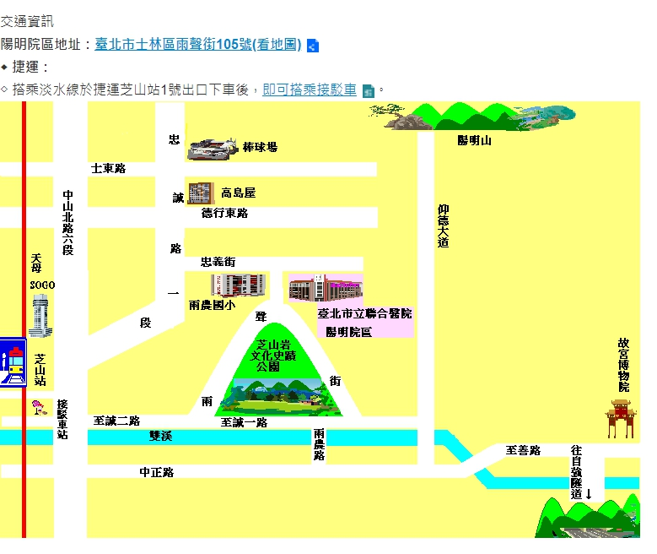
3. 北區臺北市立聯合醫院陽明院區-交通路線相關資訊：

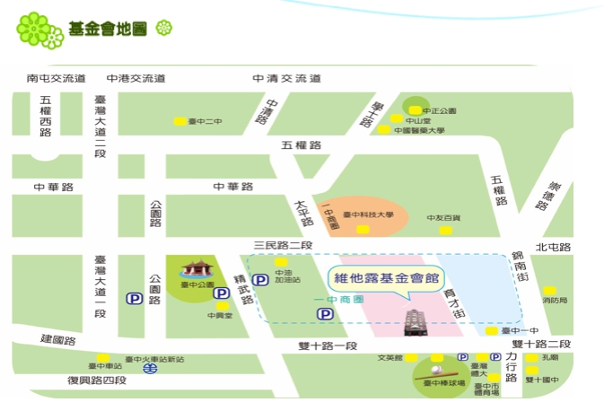
4. 中區台中維他露基金會-交通路線相關資訊：
搭乘火車者
1 . | 歩出火車站後可以搭乘1路、8路、14路、15路、16路、21路、31路、35路、55路、61路、70路、73路、73路、82路、100路、105路、108路、200路、203路、280路、285路、286路、288路、289路、700路、6268路公車，撘至三民路的臺中科技大學站下車，沿著育才街步行至雙十路的維他露基金會館。
2 . | 亦可以搭乘7路、11路、50路、65路、270路、276路公車，搭至雙十路臺中一中站下車，步行至不老夢想125號(原臺中市長公館)隔壁的維他露基金會館。
搭乘高鐵者
1 . 搭至臺中站，換搭計程車至文英館斜對面，雙十路一段123號的維他露基金會。
2 . 也可於高鐵臺中站搭乘26路、70路、82路、99路公車，撘至三民路的臺中科技大學站下車，由育才街步行至雙十路的維他露基金會館。
自行開車者
1 . | 由中港交流道下來者，可走臺灣大道直行至臺中火車站前站，順著行車指標轉至建國路直行，過精武路後接雙十路一段約400公尺左右，文英館對面即為維他露基金會館。
2 . | 由中清交流道下來者，可走中清路直行大雅路，過了五權路之後接公園路，於臺中公園前左轉走精武路，於國立台灣體育大學中興堂前紅綠燈口左轉雙十路，車行400公尺即可到達維他露基金會館。
3 . | 由南屯交流道下來者，可直行走五權西路，至臺中文化中心前左轉五權路，過了公園路和五權路路口約100公尺，右轉太平路直行到底即為雙十路文英館，左轉約250公尺對面即為維他露基金會館。
4 . | 由南屯交流道下來者，可直行走五權西路，至台中文化中心前左轉五權路，看到台灣大道右轉，直行至臺中火車站前站，順著行車指標轉至建國路直行，過精武路後接雙十路一段約400公尺左右，文英館對面即為維他露基金會館。

5.南區高雄阮綜合醫院-交通位置圖及行車路線相關資訊：
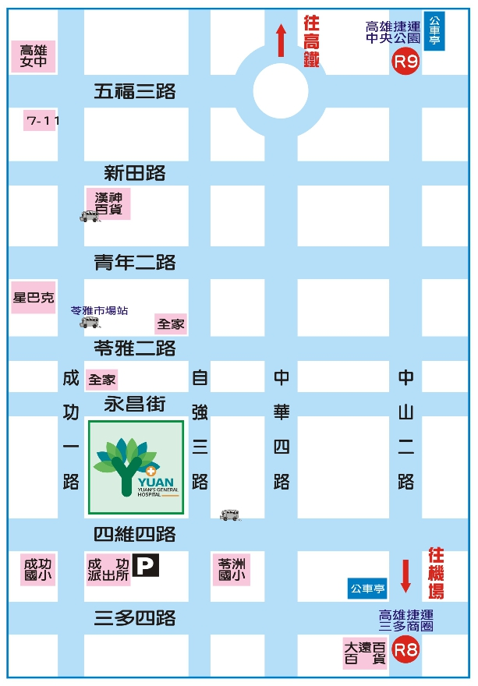

- ◎搭乘捷運
- A.紅線R9－中央公園站下車：
(1)由1號出口轉乘100號公車至苓雅市場站下車，步行1分鐘即可到達
(2)由1號出口轉乘高市公車中華幹線至苓雅路口或苓洲國小站下車，步行5分鐘即可到達
- B.紅線R8－三多商圈站下車：
(1)從7號出口出站至高市公車大遠百百貨站候車處（三多四路遠東百貨對面）轉乘100、83號公車至苓雅市場站 下車，步行1分鐘即可到達
(2)搭乘12號公車，至苓雅路口下車，步行5分鐘即可到達
- ◎搭乘市內公車及高雄客運以下路線經本院附近公車站
(1)苓雅市場站：0南、0北、100、214、83、高雄客運8039
(2)漢神百貨站：11、214、100、環狀幹線168、0南
(3)苓雅路口站：12、83、中華幹線
(4)苓洲國小站：83、中華幹線
(5)成功國小： 214、100、紅18、環狀幹線168、高雄客運8039
(6)自強路口：0南、0北
- ◎開車路線
(1)由國道1號下中正交流道下，經中正一路→五福一路→中山二路→四維四路
(2)由國道3號燕巢系統→東西向國道10號→大中快速道路(往高雄左營端)→翠華路→中華一路→中華四路→四維四路

